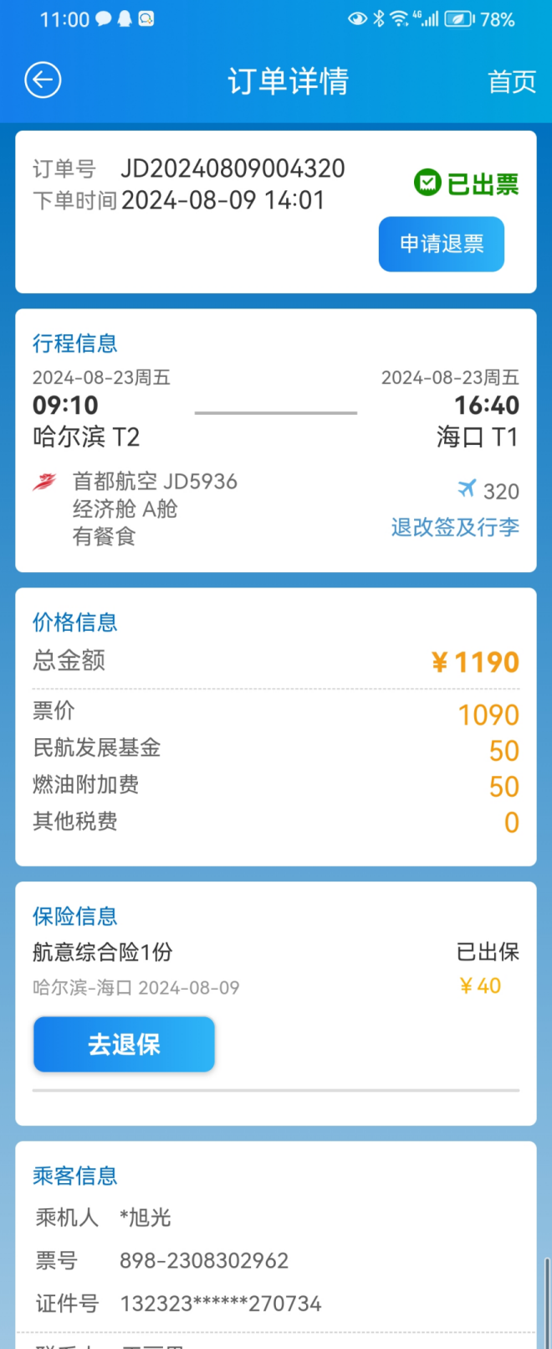

8月23日航班：哈尔滨太平-海口美兰

人员：郝旭光

费用：1190元（机票）+40元（航意险）=1230元

